**32기 A반 프로젝트**

* **안병호, 김상훈 조**

오목게임은 일본이 선두를 달리는 게임으로 국제적인 대회까지 있는 게임이기도 하다. 5개의 줄을 맞추면 되는 룰로서 누구나 쉽게 게임을 플레이가 가능하기에 이 게임을 선택하였다. 게임은 대전형태의 게임이며, JDBC는 회원과 로그인 기능에 사용된다.

로그인 – 대기방 – 게임방으로 들어가는 형식을 취한다.

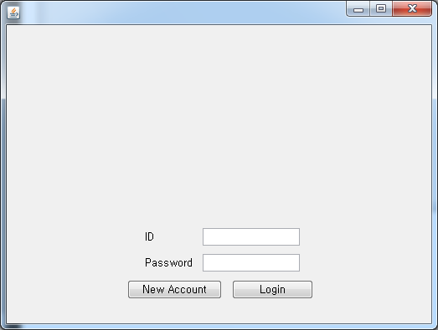

* 첫 시작은 로그인 창이다.

서버 아이피를 넣을 수도 있다

여기에 parsing으로 한국 오목협회의 공지를 더하고자 한다.

* 로그인 창의 기능은 로그인과 회원가입 창으로 넘어가는 기능이다.

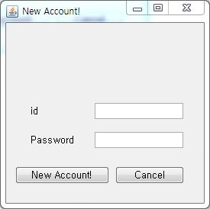

* 회원가입 창은 다음과 같다.

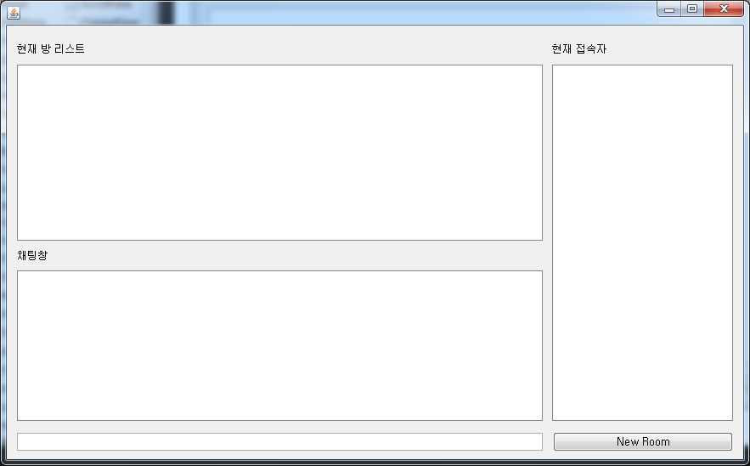

* 대기방의 기능은 방만들기, 채팅과 게임이다.
  + 대기방에서 접속자 리스트의 아이디와 승패를 보여준다.

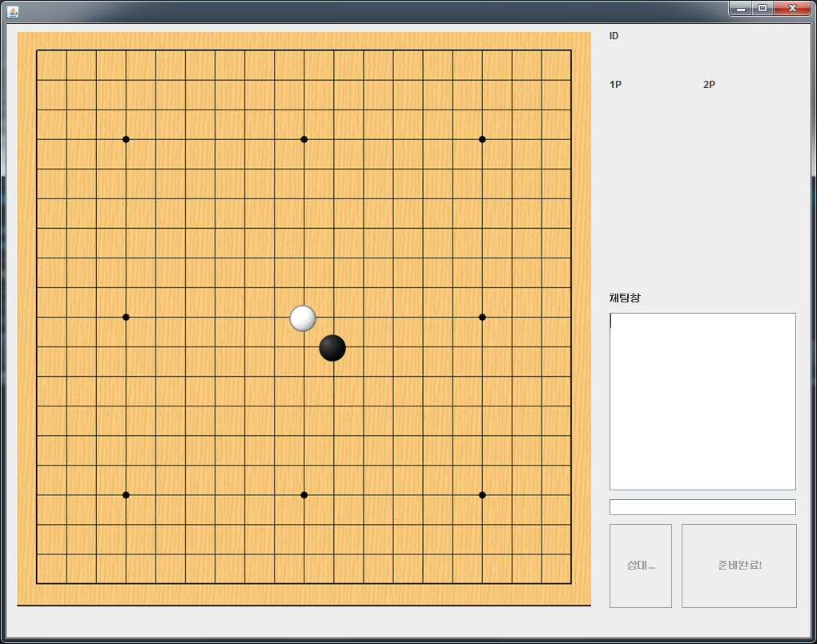

* 게임 방의 기능은 채팅과 준비 기능이다.
* 아이디/암호/승/패 수 여부를 JDBC로 기록한다.

룰은 현재 33금지 룰을 적용하였다.

* **33룰**을 사용하는 이유

1. 그다지 복잡하지 않고 (초보자들에게는) 비교적 공평하며
2. 현재 사용화된 오목 게임포털사이트 등에서는 대부분 이 룰을 사용한다

가능하다면 추가적으로 구현하고자 하는 것

* 승패 후 종료 시 게임화면을 캡쳐 후 저장하는 기능 구현
* 가입된 회원을 삭제하는 기능
* 로그인 창에서 새로운 소식 란에 “한국오목협회”의 공지사항 가져오기 (**Jsoup** 사용.)
* 귓속말 기능